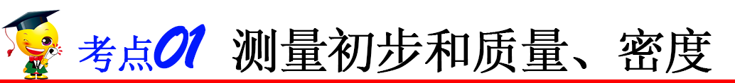



**一、长度、体积、温度的测量**

**1．长度的单位**

（1）国际单位制中，长度的主单位米（m），常用单位有千米（km）、分米（dm）、厘米（cm）、毫米（mm）、微米（μm）、纳米（nm）。

（2）主单位与常用单位的换算关系：

1 km=103 m，1 m=10 dm=100 cm=103 mm=106 μm=109 nm

（3）单位换算的口诀：“系数不变，等量代换”。

**2．刻度尺的使用规则**

（1）“选”：根据实际需要选择刻度尺。

（2）“观”：使用刻度尺前要观察它的零刻度线、量程和分度值。

（3）“放”：用刻度尺测长度时，尺要沿着所测直线（紧贴物体且不歪斜）。不利用磨损的零刻线。（用零刻线磨损的刻度尺测长度时，要从整刻度开始），有刻度的一边必须紧贴被测物体。

（4）“看”：读数时视线要与尺面垂直。

（5）“读”：在精确测量时，要估读到分度值的下一位。

（6）“记”：测量结果由数字和单位组成（也可表达为：测量结果由准确值、估读值和单位组成）。

**3．温度计**

（1）温度计的工作原理：利用液体热胀冷缩的性质制成的。

（2）温度计是标度方法：在1个标准大气压下，把冰水混合物的温度规定为0 ℃，把沸水的温度规定为100 ℃，在0 ℃和100 ℃之间，平均分成100等份，每等份代表1 ℃。

（3）温度计的使用

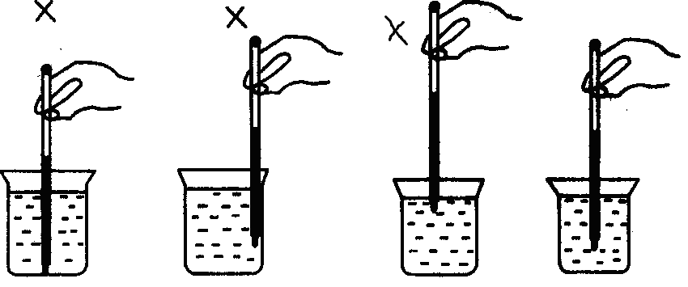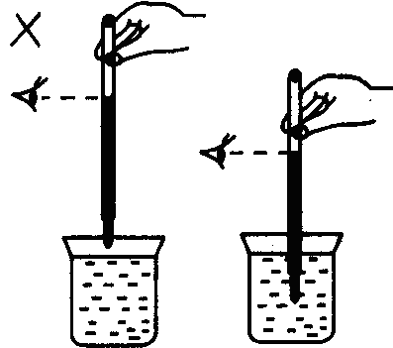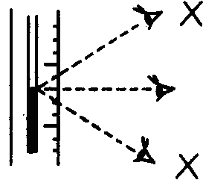

①“一看一清”：观察它的量程；认清它的分度值。

②“三要”：

温度计的玻璃泡要全部浸入被测液体中，不能碰到容器壁或底；

温度计的玻璃泡浸入液体后要稍候一会儿，待示数稳定后再读数；

读数时玻璃泡要继续留在被测液体中，视线与液柱的上表面相平。

**二、质量**

**1．质量的概念**

（1）物体所含物质的多少叫做质量。含有物质多的，我们说这个物体的质量大，含有物质少的，我们说它的质量小。质量用字母*m*表示。

（2）在国际单位制中，质量的单位是千克，符号为kg，常用单位还有吨、克、毫克。吨比千克大，符号为t，克和毫克比千克小，符号分别是g、mg。这些单位间的换算关系为：1 t=103 kg=106 g=109 mg。

（3）质量是物质的一种固有属性：物体的质量不随它的形状、状态、位置改变而改变。你玩过橡皮泥吧，一块橡皮泥不论被捏成什么形状，它的质量是不会改变的。冰化成水，虽然由固态变成了液态，状态改变了，其质量也是不变的。把一本书由北京带到上海，虽然书的位置发生了改变，但其质量是不改变的。因此，质量是物质本身的一种属性。

**2．质量的测量工具**

质量是一个可以直接测量的物理量。在实验室是用天平来测物体的质量的。生活中测量质量的工具有案秤、台秤、电子秤、杆秤等。

**3．天平的使用**

天平使用要求：首先，把天平放到水平台上，其次，要调节天平的横梁平衡。每台天平都有平衡螺母，调节前指针在分度盘的位置偏左，或者你观察到的是左盘低右盘高，平衡螺母向右调；如果指针在分度盘的位置偏右，或者你观察到的是右盘低左盘高，这时应该将平衡螺母向左调；当指针指在分度盘的中线上或是指针左右摆动的幅度相同时，天平就平衡了。你就可以放物体进行测量了。

**三、密度**

**1．密度的概念**

（1）物质的特性：同种物质的不同物体，质量与体积的比值是相同的；不同物质的物体，质量与体积的比值一般是不同的。

（2）定义：某种物质组成的物体的质量与它的体积之比叫做这种物质的密度。

（3）密度是表示物质本身特性（不同物质单位体积的质量不同）的物理量。

（4）表达式：*ρ*＝*m*/*V*；绝不能认为密度与质量成正比，与体积成反比。

（5）密度公式的意义包含有：

①不同物质的物体，质量相等时，密度较大的物体其体积较小，如：质量相等的铜块和铁块，铜块体积小于铁块体积。即当质量相等时，体积跟密度成反比。

②不同物质的物体，体积相等时，密度较大的物体其质量较大。如：同一个瓶装满水和装满油相比较，装满水的质量大。即当体积相同时，质量跟密度成正比。

**2．密度的单位及换算**

（1）在国际单位中，质量单位是kg，长度单位是m，体积单位就是m3。

（2）根据密度计算公式可知密度单位是kg/m3。水的密度是1.0×103 kg/m3，其读法是：1.0×103千克每立方米。意义是：1 m3的水，质量是1.0×103 kg。

（3）在常用单位中，质量单位经常取g，体积单位经常取cm3（即mL），因此常用密度单位是g/cm3。它与国际单位的换算关系是：

学科网(www.zxxk.com)--教育资源门户，提供试题试卷、教案、课件、教学论文、素材等各类教学资源库下载，还有大量丰富的教学资讯！。

**3．关于质量和密度两个概念的区别**

质量是物体的属性，而密度是物质的特性。如一瓶汽油用去一半，剩下一半的质量只是原来的二分之一，但密度却不变。一个物体的质量不随环境温度变化，但密度却随温度变化，如一瓶水，温度从0 ℃升到4 ℃，体积变小，质量不变，密度要变大，由4 ℃升到100 ℃，体积变大，质量不变，密度变小，故4 ℃的水密度最大。

**4．密度表揭示了大部分常用物质的密度**

①气体的密度比固体和液体的密度小1000倍左右。

②不同物质的密度一般不同，这说明密度是每种物质自身的特征。不随物体的大小、轻重等因素变化。

③同种物质的状态发生变化的时候，它的密度也将发生变化。例如：水凝固成冰。

④不同物质的密度也有相同的情况。例如：冰和蜡；煤油和酒精。但是这并不影响鉴别物质，因为密度虽然是物质的特性，但不是唯一的特性。

⑤对密度，并不能认为固体的密度一定比液体的密度大。例如：液体水银的密度就大于固体铜、铁、铝等密度。

**四、密度与社会生活**

**1．密度与温度：温度能改变物质的密度**

（1）气体的热胀冷缩最为显著，它的密度受温度的影响也最大。

（2）一般固体、液体的热胀冷缩不像气体那样明显，因而密度受温度的影响比较小。

（3）并不是所有的物质都遵循“热胀冷缩”的规律。如：4 ℃的水密度最大。

**2．密度的应用**

（1）鉴别物质。

（2）计算不能直接称量的庞大物体的质量，*m*=*ρV*。

（3）计算不便于直接测量的较大物体的体积，*V*=*m*/*ρ*。

（3）判断物体是否是实心或空心。判断的方法通常有三种：利用密度进行比较；利用质量进行比较；利用体积进行比较。





【**例1**】如图所示，用刻度尺测量铅笔的长度，测量方法正确的是

A．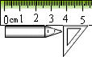 B．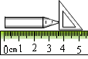

C．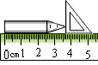 D．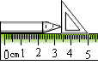

【参考答案】C

【详细解析】A．铅笔没有紧靠刻度尺有刻线的一侧，故A错误；B．铅笔没有与刻度尺水平对齐，故B错误；C．铅笔左侧与刻度尺0刻度线对齐，并且紧靠刻线，故C正确；D．铅笔左侧没有与0刻度线或其它整格刻线对齐，故D错误。

【**例2**】张艳同学所在的小组在做“用温度计测量水的温度”的实验时，她观察到教室墙上的温度计示数如图甲所示，则此时教室的温度是_________℃；实验中如图乙所示测量水温的做法正确的是_________。

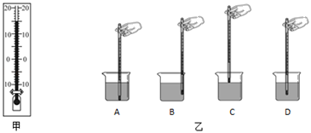

【参考答案】15 D

【详细解析】如甲图所示的温度计的刻度是越往上示数越大，因此对应的温度是零摄氏度以上的温度值，分度值为1 ℃，因此图甲中的温度值为15 ℃；由图乙知，A玻璃泡接触到了容器底，B玻璃泡碰到了容器壁，C中温度计的玻璃泡未完全浸没到被测液体中；D选项符合温度计的使用规则。



1．估测在实际生活中的应用十分广泛，下列所估测的数据中最接近实际的是

A．初中生100m短跑成绩约为10s

B．一元硬币的直径约为2.5cm

C．现在用的乒乓球的直径约为60mm

D．中学生骑自行车上学，1min时间正常能骑行600m

【答案】B

【解析】A．目前男子百米世界纪录略小于10s，中学生百米成绩不可能达到10s，一般在15s左右，故选项A不符合实际；B．中学生大拇指的宽度大约在2cm左右，一元硬币的直径略大于2cm，在2.5cm左右，故选项B符合实际；C．现在用的乒乓球直径约4cm=40mm，故选项C不符合实际；D．中学生骑自行车的速度约5m/s，若1min时间能正常骑行600m，则速度为：*v*==故D不符合实际。

2．现有一个温度计刻度均匀，但读数不准。在标准大气压下，将它放入沸水中，示数为75 ℃；放在冰水混合物中，示数为5 ℃。现在把该温度计放在教室墙上，示数为26 ℃，教室的实际气温是

A．40 ℃ B．30 ℃

C．21 ℃ D．18.7 ℃

【答案】B

【解析】摄氏温度的规定是：标准大气压下水的沸点为100 ℃，冰水混合物为0 ℃，100 ℃和0 ℃之间有100等份，每一份代表1 ℃；而该温度计的（75–5），即70个小格表示100 ℃，则每一格代表的温度为：；现在把该温度计放在教室墙上，示数为26 ℃，教室的实际气温是：*t*=。故选B。

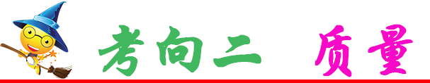



人体内的血液量大约是体重的7~8%，如果失血量较少，不超过总血量的10%，则通过身体的自我调节，可以很快恢复。请估算一个中学生血液的质量约为

A．4 kg B．40 kg C．400 g D．40 mg

【参考答案】A

【详细解析】血液的总量占体重的7%～8%，一个中学生体重大约为50千克，则血液的质量为学科网(www.zxxk.com)--教育资源门户，提供试题试卷、教案、课件、教学论文、素材等各类教学资源库下载，还有大量丰富的教学资讯！；故A符合题意。



1．下列现象中，铁块质量发生变化的是

A．对铁块加热 B．把铁块带到太空去

C．铁块被磨损掉一些 D．铁块被压成铁板

【答案】C

【解析】A．对铁块加热，铁块的温度变了，但是质量不变，故不符合题意；B．把铁块带到太空，铁块的位置发生变化，但是质量不变，故不符合题意；C．铁块被磨损掉一些，铁物质减少了，质量减少了，故符合题意；D．铁块被压成铁板，形状发生变化，质量不变，故不符合题意。

2．某人在调节天平时，忘了将游码归“0”，这样测量结果会偏_____；若调节天平时，游码指在0.2g的位置，测量质量时，左盘放入被测物体，右盘放砝码，当放上10g和5g的砝码各一只时，天平横梁恰好平衡，那么被测物体的质量为_____g。

【答案】大 15

【解析】某人在调节天平时，忘了将游码归“0”，相当于称量物体质量前已有了读数，所以在称量时测量结果比真实值偏大；调节天平横梁平衡时，游码在0.2g处，即现在的零刻度是在0.2刻度处，称量时没有移动游码，所以物体的质量等于砝码的质量，即物体质量为：*m*=10g+5g=15g。





如图是在探究甲、乙两种物质质量跟体积关系时作出的图像。则以下分析正确的是

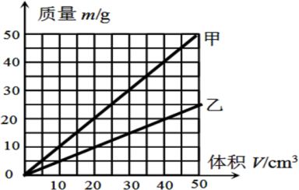

A．*ρ*甲>*ρ*乙 B．*ρ*甲<*ρ*乙

C．*V*甲>*V*乙 D．*m*甲=*m*乙

【参考答案】A

【详细解析】AB．由图可知，当两物体的体积相同时，甲的质量大，根据学科网(www.zxxk.com)--教育资源门户，提供试题试卷、教案、课件、教学论文、素材等各类教学资源库下载，还有大量丰富的教学资讯！可知，甲的密度大，故A正确、B错误；CD．题中没有给出甲乙的质量和体积，所以无法进行比较，故CD错误。



1．关于质量和密度，下列说法中正确的是

A．橡皮在使用的过程中，质量变小，密度不变

B．一杯牛奶喝掉一半后，体积变小，密度变小

C．一块冰熔化之后，质量变小，密度不变

D．用拉丝机将铁棒拉成细铁丝后，质量不变，密度变小

【答案】A

【解析】A．橡皮在使用过程中，由于摩擦其质量会减小，但密度不变；故A正确；B．牛奶被喝掉一半，含有的物质变少了，质量和体积均变小，而牛奶依然是牛奶，物质没变，所以其密度不变；故B错误；C．一块冰熔化后，状态改变了，但物质的多少没有变，所以质量不变，冰熔化成水后，密度变大；故C错误；D．把铁棒拉成很长的细铁丝后，其形状改变了，但物质的多少和物质的种类均不变，所以质量不变、密度也不变，故D错误。

2．近年来，共享单车正逐步改变着人们的出行方式。如图所示是某款共享单车，其车架的材料技术指标如下表所示。此表所示的四种材料中，铝合金的密度为__________克/厘米3；相同质量的情况下，_________材料的体积最小。若该款单车车架体积一定，需车架轻盈且强度强，可选用此表中的_________作为车架材料最合适。

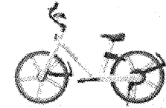

|  |  |  |  |  |
| --- | --- | --- | --- | --- |
| 材料 | 铬铝钢 | 铝合金 | 钛合金 | 碳纤维 |
| 性能（强度） | 强 | 较弱 | 较强 | 强 |
| 密度（千克/米3） | 7.9×l03 | 2.9×l03 | 4.3×l03 | 1.6×l03 |

【答案】2.9 铬铝钢 碳纤维

【解析】由表格可知，铝合金的密度为；相同质量的情况下，由表中数据可知因为铬铝钢的密度最大，根据得铬铝钢材料的体积最小；若该款单车车架的体积一定，需车架的质量最小，则选择的材料的密度要小，故应选择碳纤维。





甲、乙两个物体，它们的密度之比是3:1，体积之比是2:5，则甲、乙两物体的质量之比是________。如果甲截去一半，乙截去四分之—，剩下部分的密度之比是________。将质量为54 g的铝制成体积为25 cm3的空心球，那么空心部分的体积为________cm3。（*ρ*铝=2.7×l03 kg/m3）

【参考答案】6:5 1:1 5

【详细解析】甲、乙两个物体，它们的密度之比是3:1，体积之比是2:5，则甲、乙两物体的质量之比学科网(www.zxxk.com)--教育资源门户，提供试题试卷、教案、课件、教学论文、素材等各类教学资源库下载，还有大量丰富的教学资讯！，密度是物质的基本属性，不随体积的变化而变化，故如果甲截去一半，乙截去四分之—，剩下部分的密度之比是1:1。将质量为54g的铝制成体积为25cm3的空心球，则铝的实际体积为学科网(www.zxxk.com)--教育资源门户，提供试题试卷、教案、课件、教学论文、素材等各类教学资源库下载，还有大量丰富的教学资讯！，那么空心部分的体积为25cm3–20cm3=5cm3。



1．在影视剧拍摄中，常用“巨石”道具从高处落下将演员砸成“重伤”，呈现出惊险的情景，这些“巨石”道具的材料密度_______真实石头密度（选填“大于”“等于”或者“小于”）。请说明理由_________________________________________。

【答案】小于 根据*m=ρV*当体积相同时，密度小的道具材料质量较轻，不容易砸伤人

【解析】为了演员的安全，在一些影视作品中常见“巨石”道具从高处落下将演员砸成“重伤”，呈现出惊险的情景，重物材料应选择密度比实物小的材料。由公式可得，当体积相同时，密度小的道具材料质量较轻，不容易砸伤人。

2．为了降温，教室里放了一块质量为27千克的冰块，冰的密度为0.9×103千克/米3，求：

（1）这块冰的体积；

（2）一段时间后，有0.01米3的冰熔化成水，请算出这些水的质量。

【答案】（1）0.03米3 （2）9千克

【解析】（1）这块冰的体积；

（2）0.01米3的冰块熔化成水后的质量







1．下列对常见物理量的估计明显错误的是

A．正常人心跳一次的时间约1 s

B．成年人走两步的距离大约1.5 m

C．一瓶矿泉水的质量约500 g

D．中学生步行的速度约5 m/s

2．测量是物理实验的基本技能。下列测量工具的使用，方法正确的是

A．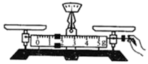 B．学科网(www.zxxk.com)--教育资源门户，提供试题试卷、教案、课件、教学论文、素材等各类教学资源库下载，还有大量丰富的教学资讯！

C．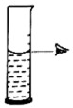 D．学科网(www.zxxk.com)--教育资源门户，提供试题试卷、教案、课件、教学论文、素材等各类教学资源库下载，还有大量丰富的教学资讯！

3．刻度尺的分度值有的是分米，有的是厘米，有的是毫米，使用时

A．选用分度值是毫米的尺子最好，因为它的准确程度高

B．选用厘米的最好，在分米和毫米之间，可以兼顾

C．选用哪一种都是一样的

D．要根据实际测量要求选用其中一种

4．体温计的准确程度比普通温度计高，主要原因是

A．体温计的量程小

B．体温计玻璃泡比较大，盛的水银比较多，且玻璃管的内径特别细，水银热胀冷缩时长度的变化量较大，读数能精确到0.1 ℃

C．玻璃管内径有一处弯曲且特别细

D．体温计的外形做成三棱柱形，有放大作用

5．一瓶矿泉水喝去半瓶，则剩下的半瓶矿泉水

A．质量减半，密度减半

B．质量减半，密度不变

C．体积减半，密度减半

D．质量、体积、密度均减半

6．在“用托盘天平测物体质量”时，某同学用已调节好的天平在测物体质量过程中，通过增、减砝码后，发现指针如图所示，这时他应该

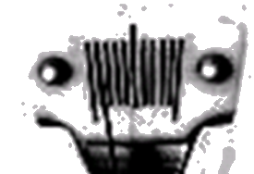

A．把天平右盘的砝码减少一些 B．向右移动游码

C．把横梁右端螺母向右旋出一些 D．把横梁右端螺母向左旋进一些

7．关于密度，下列说法正确的是

A.把一块砖切成体积相等的两块，密度变为原来的一半

B.密度相同的两个物体其质量一定相同

C.密度不同的两个物体其质量可能相同

D.铁的密度比水的密度大，表示铁的质量比水的质量大

8．已知酒精的密度为0.8×103 kg/m3，下列说法能够成立的是

A．能装1 kg水的瓶子一定能装下1 kg的酒精

B．能装下0.8 kg酒精的瓶子一定能装下1.5 kg水

C．同体积的水和酒精质量之比是5:4

D．同质量的水和酒精体积之比是2:5

9．如图是在标准大气压下，质量为1 g的某液体的体积–温度图。以下说法正确的是

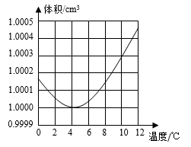

A．液体质量不随温度改变而改变

B．温度升高，液体体积一定增大

C．温度不同，液体密度一定不同

D．12摄氏度时，液体密度最大

10．用盐水选种时需配制密度为1.16×103 kg/m3的盐水。现只有密度为1.2×103 kg/m3的盐水500 mL和足够的水，混合后体积为盐水和水的总体积，要达到要求采取的方法是

A．400 mL的盐水中加水120 mL

B．500 mL的盐水中加水125 mL

C．500 mL的盐水中加水150 g

D．最多可以配制600 mL的符合要求的盐水

11．在太空中，把要合成的各种固态材料放进特制的太空炉，对材料加热使其内能增大而熔化，再降温使其变成新的固态材料，然后随着卫星或飞船返回地球，这样加工的材料叫太空材料。当一块加工好的太空材料从太空返回地球时，其质量__________（选填“变大”、“变小”或“不变”）。

12．如图中木块的长度是_________cm，所用的刻度尺的分度值是_________；如图中温度计读数正确的是_________℃；如图中机械停表的示数是_________s。

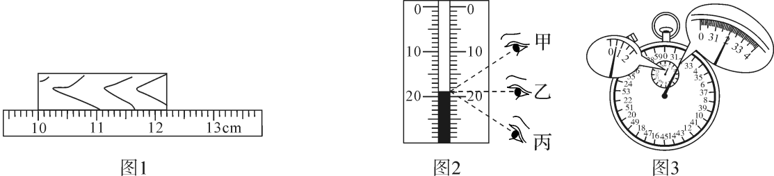

13．小明同学在探究甲、乙两种不同物质的质量和体积的关系时，得出了如图的图线。由图可以知道，甲、乙两种物质的密度之比*ρ*甲:*ρ*乙=___________。用甲、乙两种不同物质做成质量相同实心体，则它们体积之比*V*甲:*V*乙=___________。

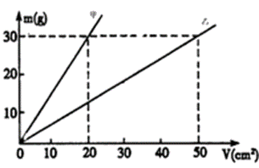

14．我们常说“铁比木头重”是指铁的_________比木头大。冬天里，户外装有水的水缸常会出现破裂，这是因为水缸里的水结成冰后，其体积___________，密度__________（以上两空选填“变大”、“变小”、“不变”）。

15．用实验室中的天平测量某物体的质量。使用前，应先把天平放在水平桌面上，游码移至标尺的________________，当指针位置如图（a）所示时，应_________________，使指针指在分度盘的中央，这时横梁水平平衡。用此天平测量一本书的质量时，应将书本放在天平的_____盘，天平平衡时，另一盘中砝码及游码的位置如图（b）所示，此书的质量为_________克，已知这本书共60页，则这本书中平均每张纸的质量约为 _________克。

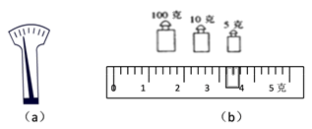

16．已知铝的密度为2.7×103 kg/m3，小明的父亲外出时买了一个用铝材料制造的球形艺术品，用天平测得此球的质量是594 g，体积为300 cm3。

（1）请通过计算说明此球是实心还是空心的？

（2）若是空心的，则空心部分的体积为多少？若在空心部分注满水，则注入水后球的总质量为多少？



17．（2018·浙江衢州）用温度计测量热水温度时，温度计内煤油液面慢慢升高。“煤油液面升高”是因为煤油的

A．体积变大

B．重力变小

C．质量变大

D．密度变大

18．（2019·浙江嘉兴、舟山）从2019年5月20日起，用普朗克常数定义质量的单位--千克，以代替工作了100多年的国际千克原器（如图）。下列有关质量的说法，正确的是

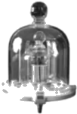

A．体积为1立方米的水的质量为1千克

B．实验室可用弹簧测力计来测量物体的质量

C．千克原器因生锈而质量减小，故不宜作为标准

D．物体的质量不会随温度的改变而改变

19．（2018·浙江杭州）测量是一个把待测的量与公认的标准进行比较的过程。下列实验过程中没有用到这一科学原理的是

A．用天平测出某物体的质量

B．用弹簧秤测出测出某物体的重力

C．用光学显微镜观察小鱼尾鳍内的血液流动

D．用PH试纸测出某溶液的PH

20．（2019·浙江丽水）国际千克原器作为质量计量标准，由铂铱合金制成，科学家发现其质量有极微小变化，2019年5月20日，服役129年的国际千克原器退役，今后将使用普朗克常量来定义千克，以提高千克定义的精确性，下列关于国际千克原器的说法不正确的是

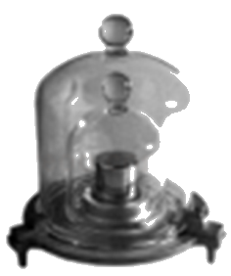

A．铂铱原子不做热运动，不具有内能

B．用铂依合金制作的原因之一是其耐磨损

C．保存在双层玻璃钟罩内有助于防氧化、防腐蚀

D．质量变化过程中，所含铂铱合金的多少发生变化

21．（2018·浙江嘉兴）图像法是利用图像这种特殊且形象的工具，表达各科学量之间存在的内在关系或规律的方法。下列从图像中获得的结论错误的是

A．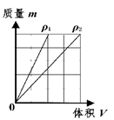*ρ*1>*ρ*2 B．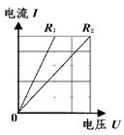*R*1>*R*2

C．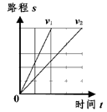*v*1>*v*2 D．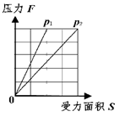*p*1>*p*2

22．（2019·浙江衢州）托盘天平是一种精密测量仪器，某实验室天平的配套砝码及横梁标尺如图。

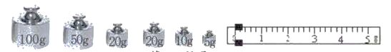

（1）小科发现砝码盒中的砝码已磨损，用这样的砝码称量物体质量，测量结果将__________。

（2）小科观察铭牌时，发现该天平的最大测量值为200g，但他认为应为210g。你认为小科产生这种错误想法的原因是__________。

（3）小江认为铭牌上最大测量值没有标错，但砝码盒中10g的砝码是多余的，而小明认为砝码盒中所有的砝码都是不可缺少的。你认为谁的观点是正确的，并说明理由： __________________________。



1．D【解析】A．1 min内人的脉搏跳动的次数约75次左右，所以正常人心跳一次的时间约1 s，故A正确，不符合题意。B．由生活经验可知，成年人走两步的距离大约1.5 m，故B正确，不符合题意。C．一瓶矿泉水约500 mL，根据*m*=*ρV*=1 g/cm3×500 cm3=500 g，故C正确，不符合题意。D．正常人走路的速度约1.1 m/s，故D错误，符合题意。

2．C【解析】A、由图知，游码没有归零就调节平衡螺母，故A错误；B、图中读数时，视线没有正对刻度线，故B错误；C、量筒读数时视线要与凹液面相平，故C正确；D、图中温度计的玻璃泡碰到了容器底，故D错误。故选C。

3．D【解析】根据测量的实际选择测量工具，不是越准确就越好，比如测量跳远成绩用分度值是1cm的尺子就可以，故A错误。刻度尺的分度值反映了测量的准确程度，选用厘米的尺子就准确到厘米，不能兼顾分米和毫米，故B错误。应根据实际需要选择合适的刻度尺，不是选用哪一种都是一样的，故C错误。要根据实际测量要求选用其中一种，故D正确为答案。

4．B【解析】A．量程小，并不能代表准确程度就高，故A错误；B．体温计和常用温度计相比，前者内径很细，而下端的玻璃泡较大，所以有微小的温度变化，即吸引很少的热量，管中水银上升的高度会非常明显，故可以测量的准确程度更高。故B正确。C．玻璃管内径有一处弯曲且特别细，它的作用是体温计可以离开人体读数，与准确程度没有关系，故C错误；D．体温计的外形做成三棱柱形，有放大作用，便于读数，与准确程度没有关系，故D错误；故选B。

5．B【解析】一瓶矿泉水喝掉一半后，质量减为一半，同时体积也减为一半，由*ρ*=可知，此时密度保持不变，故B符合题意，ACD不符合题意。

6．B【解析】AB．用已调节好的天平在称物体质量时，指针偏向分度盘中线左边一点，说明左端下沉一点，应向右盘增添砝码或向右移动游码，故A不符合题意，B符合题意；CD．移动横梁的平衡螺母只能在调节天平的过程中，在称量物体质量的过程中，不能再移动平衡螺母，故CD不符合题意。

7．C【解析】A．把一块砖切成体积相等的两块，质量减半，但砖的密度不会变化。故A项错误；B．密度相同的两个物体，体积不同，质量不同。故B项错误；C．1kg的铁和水，密度不同，质量相同。故C项正确；D．铁的密度比水的密度大，表示相同体积的铁的质量大于水。故D项错误。

8．C【解析】A．瓶子装满水时，水的体积就等于瓶子的容积，即*V*容=*V*水===1×10−3m3，则装满酒精时酒精的质量*m*=*ρ*酒精*V*容=0.8×103kg/m3×1×10−3m3=0.8kg，不能装下1kg的酒精，故A错；B．瓶子装满酒精时，酒精的体积就等于瓶子的容积，即*V*容=*V*酒精===1×10−3m3，则装满水时水的质量*m*=*ρ*水*V*容=1×103kg/m3×1×10−3m3=1kg，不能装下1.5kg纯净水，故B错；C．因为水和酒精的体积相同，*ρ*水:*ρ*酒精==5:4，而*m*=*ρV*，所以*m*水:*m*酒精=*ρ*水:*ρ*酒精=5:4，故C正确；D．因为水和酒精的质量相同，*ρ*水:*ρ*酒精==5:4，而*V*=，所以*V*水:*V*酒精=*ρ*酒精:*ρ*水=4:5，故D错。故答案为C。

9．A【解析】A．物体的质量与物体的温度无关。故A正确。B．由图像可知，随温度的升高，物体的体积先减小后增大。故B错误。CD．由图像可知，在温度为4 ℃时液体的体积最小，其密度此时最大。不论温度高于4℃还是低于4℃，其体积都在增大，密度都在变小，则在温度高于4℃或低于4℃时，密度有可能是相同的，如图：*t*1、*t*2温度时液体的体积相同，则密度相同。故C、D错误。

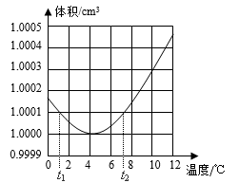

10．B【解析】A、400mL的盐水中加水120mL后盐水的密度，1.15×103kg/m3<1.16×103kg/m3，所以此方法没有达到要求，故错误；B、500 mL的盐水中加水125 mL后盐水的密度：，1.16g/cm3=1.16×103kg/m3，所以此方法能达到要求，故正确；C、500mL的盐水中加水150g后盐水的密度：，1.15×103kg/m3<1.16×103kg/m3，所以此方法没有达到要求，故错误；D、由B的解答可知，将500mL盐水全用上，加水125mL可得符合要求的盐水，这种方法是能配置最多符合要求盐水的方法，所以最多可以配制625mL的符合要求的盐水，故错误。

11．不变

【解析】质量是物体的一种基本属性，与物体的状态、形状、温度、所处的空间位置的变化无关，当一块加工好的太空材料从太空返回地球时，位置变了，但质量不变。

12．2.20 1 mm –19 32

【解析】由图知道，刻度尺的分度值是1 mm，始端示数是10.00 cm，末端示数是12.20 cm，所以，物体长度是12.20 cm–10.00 cm=2.20 cm；测量液体温度读数时，玻璃泡要留在被测液体中，视线与液柱的上表面相平，故乙是正确的，由图知道，温度计的分度值是1 ℃，此时温度在零下，温度计读数是–19 ℃；在停表的中间表盘上，1 min中间有两个小格，所以一个小格代表0.5 min，指针在“0”和“1”之间，靠近中间刻度，所以分针指示的时间不到1 min；在停表的大表盘上，1 s之间有2个小格，所以一个小格代表0.5 s，指针在32 s处，所以秒针指示的时间为32 s，即机械停表的示数是32 s。

13．5:2 2:5

【解析】当质量都为*m*=30g时，对应的*V甲*=20cm3，*V乙*=50cm3；所以密度之比：；质量相同时，体积之比：。

14．密度 变大 变小

【解析】“铁比木头重”是默认了铁和木头的体积相同，铁的密度大，铁的质量就大。所以“铁比木头重”指的是铁的密度比木头大；一定质量的水结冰后体积会膨胀变大，根据可知质量不变，体积变大，密度变小。

15．零刻度 向右调节平衡螺母 左 118.2 3.94

【解析】在使用天平时，首先将天平放在水平台上，并把游码移到标尺左端的零刻度处，然后调节平衡螺母使横梁平衡；在天平调节横梁平衡的过程中，当指针位置如图（a）所示时，指针偏向分度盘的左侧，说明横梁左侧下沉，应把平衡螺母向右移动；用此天平测量一本书的质量时，应将书本放在天平的左盘，天平平衡时，左盘物体的质量等于右盘砝码的质量和游码质量的和，即*m*=100g+10g+5g+3.2g=118.2g；每张纸的质量：118.2g/30=3.94g。

16．（1）此球是空心的 （2）80cm3

【解析】（1）铝的密度*ρ*铝=2.7×103kg/m3=2.7g/cm3，

此球实心部分的体积：*V*实心===220cm3<300cm3，

因为*V*实心<*V*球，所以此球是空心的；

（2）此球空心部分的体积：*V*空心=*V*球–*V*实心=300 cm3–220 cm3=80 cm3。

在空心部分注满水，水的体积：*V*水=*V*空心=80 cm3，

*m*水=*ρ*水*V*水=1 g/cm3×80 cm3=80 g，

总质量：*m*总=*m*水+*m*球=80 g+594 g=674 g。

17．A【解析】常用温度计利用液体热胀冷缩的性质制成。A．所以用温度计测量热水温度时，温度计内煤油液面慢慢升高。“煤油液面升高”是因为煤油的体积变大了，故A正确；BC．温度计内的液体多少没有变化，即质量不变，而重力与质量成正比，所以重力也不变，故BC错误；D．根据可知，质量不变，体积变大，所以密度变小，故D错误；故选A。

【点睛】注意理解热胀冷缩的含义，即温度升高时，体积增大，温度降低时，体积减小。而质量是所含物质的多少，物质多少不变，质量是不会变化的。

18．D【解析】A．水的密度与温度有关，不同温度下水的密度不同，所以体积为1立方米的水的质量不一定为1千克，故A错误；B．弹簧测力计是测量力的仪器，而不能用来直接测量物体的质量，故B错误；C．千克原器中的砝码由具有较强抗氧化性的铂铱合金（90%铂与10%铱）制成，所以不会生锈，故C选项错误；D．质量是物体本身的一种属性，不随其形状、状态和位置的变化而变化，所以物体的质量不会随温度的改变而改变，故D选项正确。

19．C【解析】在物理学中，要想进行比较就必须有一个共同的比较标准，故每个物理量都有各自的单位。A、用天平可以测出某物体的质量，通过物体质量与砝码的比较得出测量值，故A正确；B、用弹簧秤测出某物体的重力，通过物体的重力与弹簧的伸长的比较得出测量值，故B正确；C、用光学显微镜观察小鱼尾鳍内的血液时，通过血液的位置变化得出结论，是观察法，故C错误；D、用PH试纸测出某溶液的PH值，通过对比得出测量值，故D正确。故选：C。

20．A【解析】A、由于分子永不停息地做无规则运动，任何物体都有内能，所以铂铱原子做热运动，具有内能，故A错误，符合题意；B、由于铂依合金耐磨损，则用铂依合金制作，故B正确，不符合题意；C、在双层玻璃钟罩内能与空气分离，有助于防氧化、防腐蚀，故C正确，不符合题意；D、质量是物体所含物质的多少，所以质量变化过程中，所含铂铱合金的多少就发生变化，故D正确，不符合题意。

21．B【解析】A．根据*ρ*=可知，在物体的体积相同时，质量越大，密度越大，由图象可知*ρ*1＞*ρ*2，故A正确，不符合题意；B．根据*R*=可知，在电压相同时，电流越大，导体的电阻越小，由图象可知*R*1＜*R*2，故B错误，符合题意；C．根据*v*=可知，在时间相同时，路程越大，速度越大，由图象可知*v*1＞*v*2，故C正确，不符合题意；D．根据*p*=可知，在受力面积相同时，压力越大，压强越大，由图象可知*p*1＞*p*2，故D正确，不符合题意。故选B。

22．（1）偏大 （2）（3）见解析

【解析】（1）砝码磨损后，实际质量比所标注质量小了，当用这样的砝码称量物体质量时，读数时是按砝码的标注质量计算的，故测量结果将比实际质量偏大；

（2）天平的最大测量值为200g，小科认为应为210g，小科产生这种错误想法的原因是砝码的质量之和为205g，标尺最大刻度为5g，所以该天平的测量值为210g；

（3）小明的观点正确，少了10g的砝码，运用其他砝码及游码将无法完成某些200克以内的质量值（精度范围内）的称量。（或小江观点正确，因为少了10g的砝码，在测量某些用“左物右码”的放置方法无法完成称量的质量值时，可将5g砝码放天平左盘，其他砝码放右盘，同样可以完成这些质量值的测量。